



**BÁO CÁO BÀI TẬP LỚN  
GIẢI TÍCH 2**

**GVHD: Tăng Lâm Tường Vinh**

**NHÓM: GT2-L01-01**

**TP HCM, 05/2022**

**Danh sách thành viên trong nhóm**

|  |  |  |  |
| --- | --- | --- | --- |
| **Sinh viên thực hiện** | **Mã số sinh viên** | **Điểm số** | **Email** |
| Đặng Trung Hiếu | 2013137 |  | hieu.dang111@hcmut.edu.vn |
| Trần Thanh Thảo | 1912079 |  | thao.tranthanhthao@hcmut.edu.vn |
| Trịnh Duy Hưng | 1913652 |  | hung.trinhrushbcyka@hcmut.edu.vn |
| Trần Mỹ Hoa | 2013201 |  | hoa.tranrae07@hcmut.edu.vn |
| Tạ An Giang | 1711123 |  | giang.ta1502@hcmut.edu.vn |

**Bảng phân công công việc**

|  |  |  |  |
| --- | --- | --- | --- |
| **MSSV** | **Họ tên sinh viên** | **Công việc được giao** | **Mức độ hoàn thành** |
| 2013137 | Đặng Trung Hiếu | Cơ sở lý thuyết, soạn báo cáo | 100% |
| 1912079 | Trần Thanh Thảo | Mô hình 1, 2 | 100% |
| 1913652 | Trịnh Duy Hưng | Mô hình 7, 8 | 100% |
| 2013201 | Trần Mỹ Hoa | Mô hình 3, 4 | 100% |
| 1711123 | Tạ An Giang | Mô hình 5, 6 | 100% |

**Lời mở đầu**

Thân chào thầy và các bạn sinh viên, đây là bài tập lớn môn Giải tích 2 với sự hướng dẫn của thầy Tăng Lâm Tường Vinh.

Chúng em sẽ cố gắng cung cấp các ý về các bài toán của đề tài một cách đầy đủ những xúc tích và dễ hiểu nhất. Thay mặt lớp và nhóm, chúng em xin chân thành cảm ơn thầy đã chỉ dạy và hướng dẫn nhiệt tình trong học kì 212 vừa qua.

Lời đầu tiên, chúng em xin gửi lời cảm ơn chân thành và sự tri ân sâu sắc đến các Thầy Cô trường Đại học Bách Khoa TP. Hồ Chí Minh, đặc biệt là các thầy cô đã giảng dạy bộ môn Giải tích 2 đã dành thời gian, công sức giúp chúng em trau dồi kiến thức, kỹ năng quý báu của bộ môn này. Chúng em xin cảm ơn Thầy Tăng Lâm Tường Vinh - giảng viên bộ môn Giải tích 2 đã nhiệt tình chỉ dạy, đó là một phần động lực để chúng em nỗ lực hết sức mình hiện thực hóa đề tài bài tập lớn .Bộ môn Giải tích 2 là một môn học vô cùng bổ ích, có tính thực tế cao cũng như cực kỳ quan trọng, đóng vai trò đảm bảo cho sinh viên chúng em đầy đủ kiến thức, kỹ năng cho công việc tương lai. Bài tập lớn kỳ này đồng thời cũng là cơ hội cho chúng em cọ xát hơn với việc tìm kiếm thông tin, thảo luận nhóm và tiếp thu kiến thức. Chính vì thế, chúng em rất biết ơn các Thầy và nhà trường đã cho chúng em cơ hội giá trị này. Tuy nhiên, vì vốn kiến thức vẫn còn nhiều hạn chế, đồng thời vẫn chưa được va chạm thực tế nhiều nên bài tập lớn của chúng em sẽ khó tránh khỏi những sai sót. Chúng em sẽ rất cảm kích nếu nhận được ý kiến đóng góp của các Thầy, đó sẽ là nền tảng cho sự phát triển tiến bộ của chúng em về sau. Một lần nữa, chúng em xin chân thành cảm ơn.

**Mục lục**

1.CƠ SỞ LÝ THUYẾT 5

1.1.Tính tích phân kép trong hệ toạ độ Descartes 7

1.2.Phép đổi biến số trong toạ độ cực 8

2.THỰC HÀNH TRÊN BÀI TẬP 9

2.1.Vật thể được tạo bởi và z = 1. 9

2.2.Vật thể được tạo bởi và z = -1. 10

2.3.Vật thể được tạo bởi và y, y. 11

2.4.Vật thể được tạo bởi và z , z -1,5 13

2.5.Vật thể được tạo bởi , z=1 và z = -1. 14

2.6.Vật thể được tạo bởi , z1 và z -3. 15

2.7. Apple Marina Baysand 17

2.8. Vẽ lại và tính thể tích của hình 20

Tài liệu tham khảo 22

# **1.CƠ SỞ LÝ THUYẾT**

**Diện tích và tích phân xác định**

Cho f(x) là một hàm số xác định với a ≤ x ≤ b.

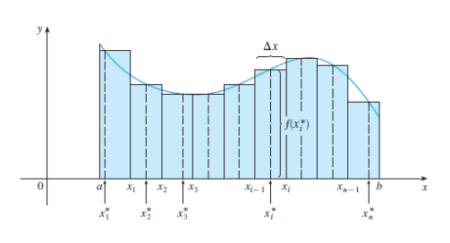

• Chia khoảng [a, b] này thành n khoảng nhỏ [xi−1, xi] với độ dài bằng nhau

• Chọn x ∗ i ∈ [xi−1, xi] bất kì.

• Lập tổng Riemann

Tổng Rieman này chính là diện tích của các hình chữ nhật trên hình vẽ.

• Lấy giới hạn để thu được tích phân xác định từ a đến b của hàm số f(x)

, (với điều kiện là giới hạn này không phụ thuộc vào cách chọn các điểm).

***Thể tích và tích phân bội hai trên hình chữ nhật***

Một cách hoàn toàn tương tự như trên, xét hàm số f phụ thuộc vào hai biến số x, y xác định trên một hình chữ nhật đóng

R = [a, b] × [c, d] = {(x, y) ∈ R 2: a ≤ x ≤ b, c ≤ y ≤ d}.

Gọi S là miền nằm phía dưới của mặt z = f (x, y) và phía trên của hình chữ nhật R, nghĩa là

S = {(x, y, z) ∈ R 3: 0 ≤ z ≤ f (x, y),(x, y) ∈ R}

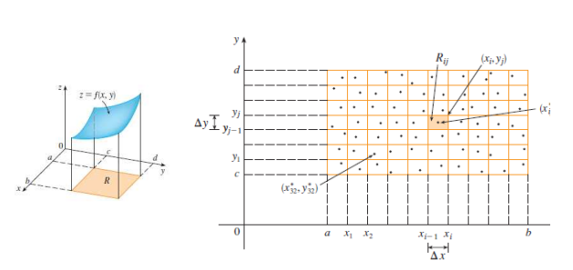

Chia miền R thành các miền hình chữ nhật con, bằng cách chia khoảng [a, b] thành m khoảng con với độ dài bằng nhau và bằng , chia khoảng [c, d] thành n khoảng con với độ dài bằng nhau và bằng . Như vậy, miền R được chia thành m × n hình chữ nhật con Rij = [xi−1, xi ] × [yj−1 , yj ] mỗi hình chữ nhật con có diện tích ∆S = ∆x∆y

• Trên mỗi hình chữ nhật Rij ta chọn một điểm (,) bất kì. Khi đó thể tích của phần con của S nằm phía trên của hình chữ nhật Rij có thể được xấp xỉ bằng

f(,) S.

• Tiếp tục quá trình này và thu được công thức xấp xỉ thể tích của miền S:

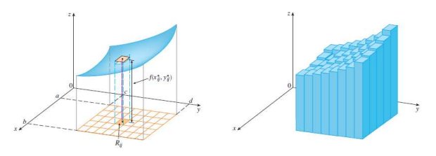

## **1.1.Tính tích phân kép trong hệ toạ độ Descartes**

Để tính các tích phân hai lớp, ta cần phải đưa về tính các tích phân lặp. 1.

Nếu D là miền hình chữ nhật (D) : a x b, c y d thì ta có thể sử dụng một trong hai tích phân lặp

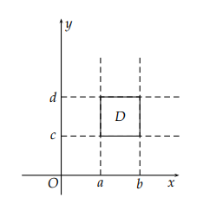

Nếu D là hình thang cong có cách cạnh song song với Oy, (D) : a x b, ϕ (x) y ψ (x) thì, một cách hết sức đơn giản, ta chọn hình chữ nhật R = [a, b] × [c, d] như hình vẽ.

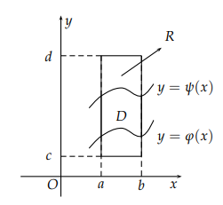

Khi đó,

ở đó, nhắc lại rằng F(x,y)=

Ta có

bởi vì với y > ψ(x) hoặc y < ϕ(x) thì F(x, y) = 0.

Do đó, tích phân kép trong trường hợp này được chuyển về tích phân lặp với thứ tự như sau: 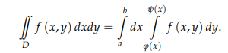

Một số miền có dạng hình thang cong có cạnh đáy song song với Oy khác được thể hiện ở hình vẽ sau: 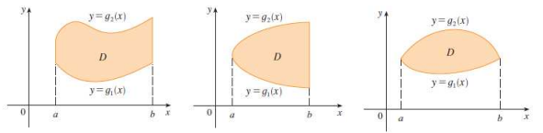

## **1.2.Phép đổi biến số trong toạ độ cực**

Trong rất nhiều trường hợp, việc tính toán tích phân kép trong toạ độ cực đơn giản hơn rất nhiều so với việc tính tích phân trong toạ độ Descartes, đặc biệt là khi miền D có dạng hình tròn, quạt tròn, cardioids, … và hàm dưới dấu tích phân có những biểu thức Toạ độ cực của điểm M (x, y) là bộ (r, ϕ), trong đó

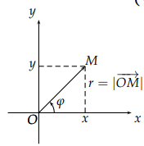

Công thức đổi biến trong đó miền biến thiên của r, ϕ phụ thuộc vào hình dạng của miền D. Khi đó

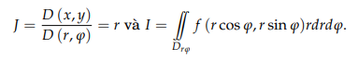

Đặc biệt, nếu miền lấy tích phân có dạng hình quạt thì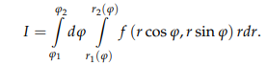

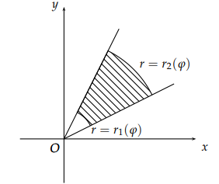

# **2.THỰC HÀNH TRÊN BÀI TẬP**

## **2.1.Vật thể được tạo bởi và z = 1.**

Thể tích vật: đặt x=rcos(θ) và y=rsin(θ)

Diện tích các mặt tạo nên vật thể: diện tích chỏm cầu + diện tích hình tròn bán kính .

x = rcos(θ) và y = rsin(θ).

Diện tính hình tròn bán kính : => diện tích

Vậy tổng diện tích là

## **2.2.Vật thể được tạo bởi và z = -1.**

Thể tích vật: tính bằng cách lấy thể tích toàn cầu trừ thể tích chỏm cầu dưới.

Đặt x=rcos(θ) và y=rsin(θ)

Diện tích các mặt tạo nên vật thể: diện tích toàn cầu - diện tích chỏm cầu + diện tích hình tròn bán kính .

x=rcos(θ) và y=rsin(θ).

Diện tính hình tròn bán kính :

Vậy tổng diện tích là

## **2.3.Vật thể được tạo bởi và y, y.**

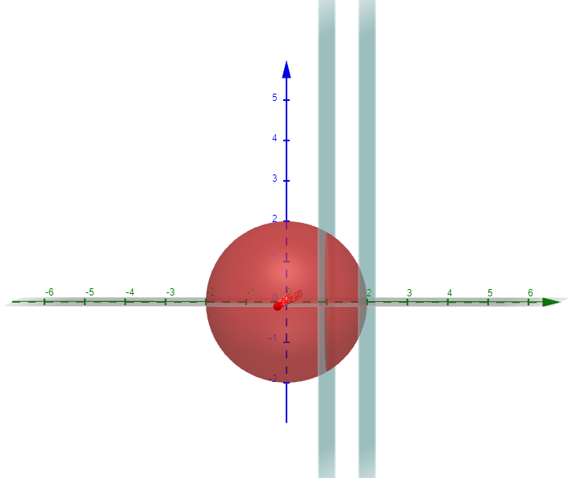

Thể tích vật: đặt x= rcos(θ) và z =rsin(θ)

Diện tích các mặt tạo nên vật thể: diện tích chỏm cầu + diện tích hình tròn bán kính .

x=rcos(θ) và y=rsin(θ).

Diện tính hình tròn bán kính .:

Vậy tổng diện tích là

## **2.4.Vật thể được tạo bởi và z , z -1,5**

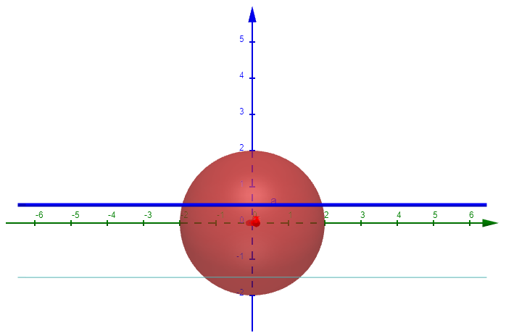

Thể tích vật: đặt x=rcos(θ) và y=rsin(θ)

Diện tích các mặt tạo nên vật thể: tổng diện tích cầu - diện tích chỏm cầu +2 diện tích hình tròn bán kính x=rcos(θ) và y=rsin(θ).

Diện tính hình tròn bán kính

Vậy tổng diện tích là

## **2.5.Vật thể được tạo bởi , z=1 và z = -1.**

Thể tích vật: đặt x=rcos(θ) và y=rsin(θ)

Diện tích các mặt tạo nên vật thể: tổng diện tích cầu -2 diện tích chỏm cầu +2 diện tích hình tròn bán kính .

x=rcos(θ) và y=rsin(θ).

Diện tính hình tròn bán kính

Vậy tổng diện tích là

## **2.6.Vật thể được tạo bởi , z1 và z -3.**

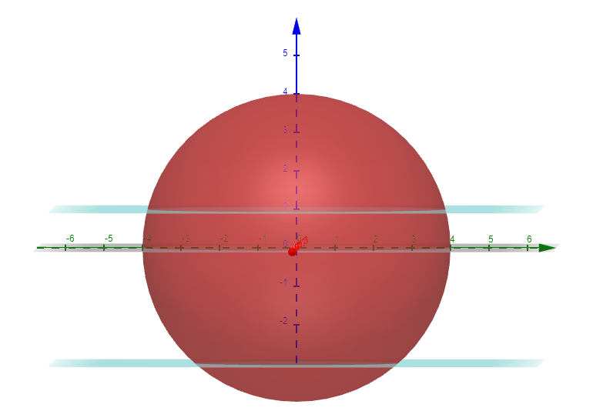

Thể tích vật: đặt x=rcos(θ) và y=rsin(θ)

Diện tích các mặt tạo nên vật thể: tổng diện tích cầu - diện tích các chỏm cầu +2 diện tích hình tròn bán kính .

x=rcos(θ) và y=rsin(θ).

Diện tính hình tròn bán kính

Vậy tổng diện tích là

## **2.7. Apple Marina Baysand**



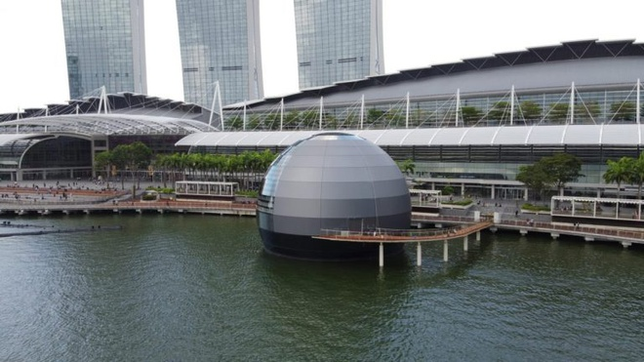

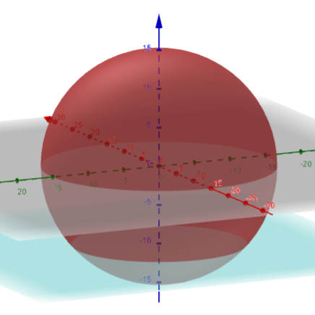

Theo thông tin, trên thực tế, tòa nhà hình cầu có bán kinh là 15m, giả sử sàn cách tâm 10m, từ đó dùng Pytago suy ra bán kinh mặt sàn là m.

Vật thể được trên thực tế được minh họa bởi và z = -10.

**Thể tích vật**: tính bằng cách lấy thể tích toàn hình cầu trừ thể tích hình chỏm cầu dưới.

Đặt θ là góc giữa bán kinh và mặt sàn, suy ra x = r cos(θ) và y = r sin(θ).

**Diện tích các mặt tạo nên vật thể:** diện tích hình cầu - diện tích chỏm cầu + diện tích hình tròn bán kính .

Đặt θ là góc giữa bán kinh và mặt sàn, suy ra x = r cos(θ) và y = r sin(θ).

Diện tính mặt sàn hình tròn bán kính là .

Vậy tổng diện tích là

## **2.8. Vẽ lại và tính thể tích của hình**

Với x, y=,z=

Thể tích:

V=

Đổi biến: dxdydz = dudv

Với J là định thức jacobi xác định như sau:

|  |  |
| --- | --- |
|  |  |
|  |  |
|  |  |

Với ma trận trên, chưa thể tính được định thức Jacobi nên chưa tìm được thể tích vật.

# **Tài liệu tham khảo**

<https://de51gn.com/singapores-new-apple-store-by-foster-partners-leverages-its-strategic-location-to-create-better-spatial-awareness-says-kevin-siyuan/>

<https://www.emporis.com/buildings/1533134/apple-marina-bay-sands-singapore-singapore>

<https://tailieuvnu.com/bai-giang-giai-tich-2-bui-xuan-dieu/>